06

ACTA DE SESIÓN EN PLENO DEL

COPPLADEMUN

En el municipio de San Juan de los Lagos, Jalisco, siendo las 09:40 nueve horas con cuarenta minutos del día 12 doce del mes Abril del 2019 dos mil diecinueve, estando reunidos en el Salón de la Casa Parroquial, ubicado en la calle Morelos número 36 treinta y seis, en la zona Centro Código Postal 47000 cuarenta y siete mil de esta Ciudad de San Juan de los Lagos Jalisco, en virtud la convocatoria que oportunamente se realizó, los asistentes se reunieron para celebrar la Sexta Sesión del Consejo de Planeación y Participación para el Desarrollo Municipal COPPLADEMUN, convocado oficialmente por d licenciado Jesús Ubaldo Medina Briseño, Presidente Municipal del H. Ayuntamiento de Sar; Juan de los Lagos, Jalisco, y de conformidad con lo previsto en los Artículos 1, 2, 47, 48, 49, 50, 52 y demás aplicables de la Ley de Planeación Participativa para el Estado de Jalisco y sus Municipios publicada en el Periódico Oficial del Estado de Jalisco el20 de diciembre de 2018.

En uso de la voz el Arquitecto Luis Alfredo Márquez Márquez, Secretario Técnico del COPPLADEMUN, informa a los asistentes que por no encontrarse en ese momento el Presidente Municipal el Licenciado Jesús Ubaldo Medina Briseño, él presidirá la Asamblea y da la bienvenida a todos los asistentes y comienza a dar lectura a la:

Orden del Día:

PRIMER PUNTO.· Designación del Secretario y Escrutador, y declaración de estar legalmente instalada la Asamblea.

SEGUNDO PUNTO.- Lectura y aprobación de las propuestas y vaciado de la información en la matriz del Eje 2. (Crecimiento y Desarrollo Económico).

TERCER PUNTO.- Exposición y en su caso aprc . ación de las propuestas que presentarán cada uno de los Tres Grupos de Trabajo basados metodológicamente
en: i) Antecedentes, ii) Conside.raciones, y iii) Propuestas, correspond.i ntes .al Eje.3 /
"Desarrollo Social", integrado por los temas de: Salud, Cultura, Educac1on, As1stenc1a social y Procuraduría social; una vez aprobado y docume ntado formará parte de la integración del Plan de Desarrollo Municipal y Gobernanz a .

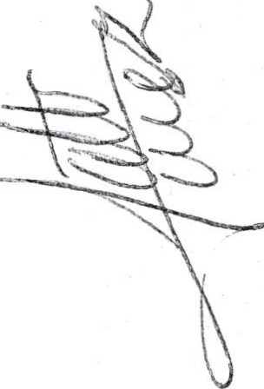CUARTO PUNTO.- Elaboración, lectura y aprobación en su caso del contenido del acta correspondiente a la Asamblea.

Desarrollo de la Orden del Día

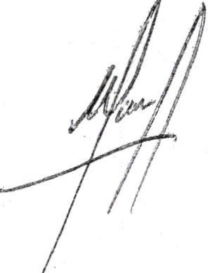PRIMER PUNTO.- El Presidente de la Asamblea invita como Secretario de la isma a la Licenciada Norma Patricia Márquez Gutiérrez, así mismo pide a los asistentes un voluntario para que funja como Escrutador aceptando colaborar para tal.e ecto el Arq. Martín Javier Padilla Hermosillo, quienes fueron aprobados po.r.unamm1.dad de los Consejeros, acto seguido el Escrutador después de contabilizar la .lls a. de asistencia informó a la Asamblea que se en:..,¡entran pre ntes 17 dieCISiete ciudadanos, y que por lo tanto existe quórum pare. ;a c lebrac1on de la Asamblea Y en consecuencia serán válidos los acuerdos que en la m1sma se tomen.

06

SEGUNDO PUNTO.- Se procedió a dar lectura a las propuestas del Eje 2 correspondiente al "Crecimiento y Desarrollo Económico" mismas que fueron emitidas por las mesas de trabajo en la Asamblea anterior del 5 de Abril del presente año, las cuales de aprobarse formarán parte de la matriz de información que conformará el Plan de Desarrollo Municipal; acto seguido, se sometió a votación y fue aprobado por Mayoría de los asistentes.

TERCER PUNTO.- Para el desahogo de éste punto de la orden del día, el Presidente invita al Secretario para que explique a los consejeros el Eje 3 "Desarrollo Social", integrado por los temas de: Salud, Cultura, EducaCión, Asistencia social y Procuraduría social y se procede a trabajar en las mesas de trabajo. Una vez agotado el tercer punto se acordó por mayoría de votos que la información proporcionada por cada mesa de trabajo le sea entregada al Secretario Técnico para su análisis y clasificación, sea concentrada en una matriz para ser presentada en la siguiente Asamblea para
posibles ajustes y su correspondiente aprobación > A:· ·

CUARTO PUNTO. En el desahogo de este punto de la orden del día el Secretario procedió a la elaboración del Acta, a la cual se le dio lectura y se aprobó por mayoría de votos de los Consejeros, procediendo a su firma el Presidente, el Secretario y el Escrutador de la Asamblea para constancia.

Una vez desahogados los puntos de la Orden del Día, el Secretario Técnico da por terminada la Asamblea siendo las 12:55 doce horas con cincuenta y cinco minutos del día de su fecha, firmando el Acta el Presidente, el Secretario Técnico y el Escrutador, anexando a ésta acta la lista de Asistencia.

